建設委員会資料

令和７年４月15日

防災まちづくり部公園課

**東品川海上公園におけるPark-PFIの導入に向けた**

**公募設置等計画の認定について**

区では、多様なニーズに対応した、より魅力ある都市公園の創出を目指し、区立公園内に民間施設を設置することで、公園が活性化することやイベントの開催等、にぎわいの創出につながることから、東品川海上公園においてPark-PFI（公募設置管理制度）の導入を進めており、公募設置等指針に基づき、公募設置等計画を認定した。

**１．認定した公募設置等計画の概要**

（１）認定計画提出者

　　　　東品川海上公園<Harbor of Harmony>共同企業体

　　　　・代表法人：日鉄興和不動産株式会社

　　　　・構成法人：日本体育施設株式会社、株式会社アール・アイ・エー、

　　　　　　　　　　大日本ダイヤコンサルタント株式会社

（２）計画概要（別紙参照）

　　　　・公募対象公園施設

　　　　　　飲食施設（水辺BBQテラス・地域共創空間含む）、

　　　　　　自動販売機・スマートごみ箱

　　　　・特定公園施設

　　　　　　ドッグラン、倉庫・艇庫、駐輪場、クールスポット可動式日除け、

　　　　　　ウェルカム花壇・デッキ

　　　　・利便増進施設

　　　　　　広告掲示板

**２．選定方法**

　　都市公園法第５条の４第１項および第２項※に基づく選定委員会、選定会議を経て公募設置等計画を認定した。

（１）選定委員会

　　　<委員長>・東京農業大学　地域環境科学部　教授　水庭　千鶴子

<委員>・立正大学　文学部　教授　浅岡　隆裕

・地域団体代表者　１名　・品川区職員 ４名

（２）選定委員会（選定会議）

　　　　<委員>・品川区職員 ４名

※第5条の4第１項　公園管理者は、前条第1項の規定により公募対象公園施設を設け、又は管理しようとする者から公募設置等計画が提出されたときは、当該公募設置等計画が次に掲げる基準に適合しているかどうかを審査しなければならない。

第5条の4第２項　公園管理者は、前項の規定により審査した結果、公募設置等計画が同項各号に掲げる基準に適合していると認められるときは、第5条の2第2項第9号の評価の基準に従つて、その適合していると認められた全ての公募設置等計画について評価を行うものとする。

**３．選定の経緯**

（１）令和６年１０月１８日：第１回選定委員会

　　　　・公募対象公園施設設置等予定者の選定基準、審査項目、公募設置等指針の確認

（２）令和７年２月３日：第２回選定委員会（第一次審査）

　　　　・公募設置等指針に基づく、事務局による参加資格や法令順守等の確認

（３）令和７年２月１３日：第２回選定委員会（第二次審査）

　　　　・認定計画提出者による公募設置等計画のプレゼンテーションおよび審査

（４）令和７年２月２７日：第２回選定委員会（選定会議）

　　　　・公募設置等予定者の選定

**４．選定理由**

（１）本計画において実現できる内容

　・認定計画提出者は、各々が高い専門性を有した代表法人および構成法人から構成され

　　ていることから、本公募設置等計画に基づいた事業の実施により更なる公園の魅力

　　向上が期待できる。

　・「水辺空間を活かした飲食施設の整備」は、新たな賑わいを創出し、地域コミュニテ

　　ィの活性化に貢献する。

　・飲食施設の収益を活用して「区内初のドッグラン」や「水辺アクティビティの艇庫管

　　理を実施するなど、東品川海上公園で得られた収益を還元した事業が可能となる。

　・認定計画提出者による特定公園施設の建設と効率的な維持管理は、公園の質を維持向

　　上させると同時に、区の財政負担を軽減するという、Park-PFIならではの相乗効果を

　　もたらす。

（２）選定事業者の優れた提案

　・地域共創空間として収益施設を一般開放する計画であり、地域が便利に使えるよう、

　　地域貢献に重点を置いた内容の表れだと評価できる。

　・質疑応答のなかで地域の声を聴きながら計画していくという発言から、地域のことを

　　考え寄り添っていく姿勢を確認できたため、安心して任せられる事業者だといえる。

　・代表法人及び構成法人は豊富な実績を有しており、専門知識と経験を活かして高品質

　　なサービスの提供が期待できる。また、公園管理者である構成法人が共同企業体に含

　　まれているため、現状以上の公園管理・地域との連携が期待できる。

**５．今後のスケジュール（予定）**

公募設置等計画の公示　　　　　　令和7年4月15日

基本協定の締結　　　　　　　　　令和7年4月頃

実施協定の締結　　　　　　　　　令和7年9月頃

　対象施設の整備　　　　　　　　　令和7年10月頃～令和8年6月頃

　対象施設の運営管理　　　　　　　令和8年7月頃より開始

別紙

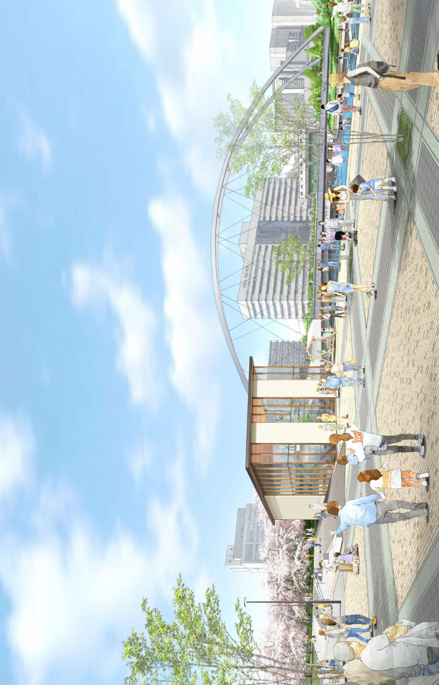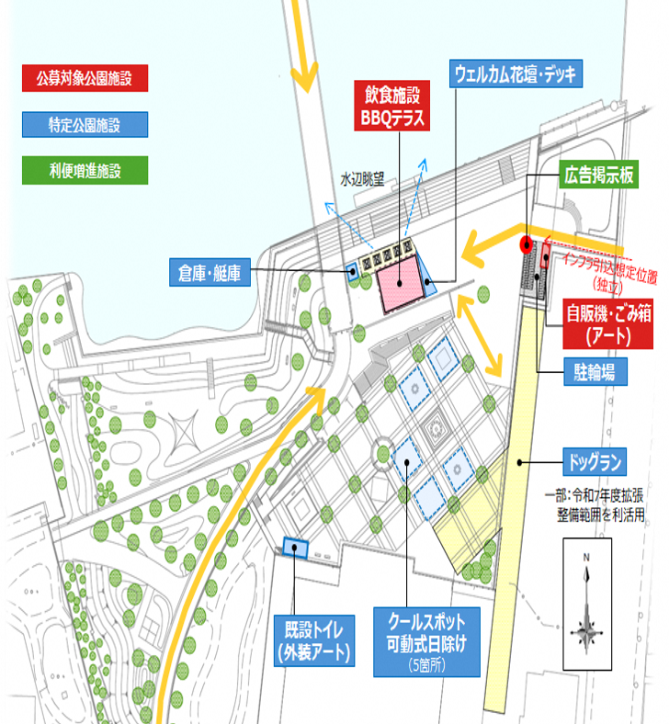

計画概要

整備イメージ